1. 安装centos图形界面
2. **使用命令 runlevel 查看当前的运行级别 ，如图所示**

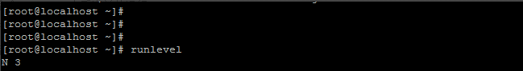

2、**使用命令 yum grouplist | more 查看是否安装了桌面环境的组件，如图所示**

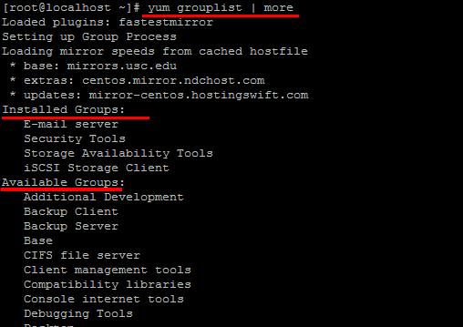

1. **再次从上面分析的结果看到，当前运行级别是3，而且也没有安装桌面环境的软件。**

然后我们使用命令查看一下桌面有哪些桌面环境的软件，然后装显示出来的软件组件就可以了。例如：

[root@localhost ~]#[root@localhost ~]#**yum grouplist | more**

Loaded plugins: fastestmirrorSetting up Group ProcessLoading mirror speeds from cached hostfile

* base: mirrors.usc.edu * extras: centos.mirror.ndchost.com *

updates: mirror-centos.hostingswift.com

Installed Groups:   E-mail server   Security Tools   Storage

Availability Tools   iSCSI Storage Client

Available Groups:

Additional Development

Backup Client   Backup Server

Base   CIFS file server

Client management tools

Compatibility libraries

Console internet tools

Debugging Tools 

**Desktop**

Desktop Debugging and Performance Tools

**Desktop Platform**

**Desktop Platform Development**

Development tools

Dial-up Networking Support

Directory Client

Directory Server

Eclipse

Emacs

FCoE Storage Client

FTP server

**Fonts**

**General Purpose Desktop**

**Graphical Administration Tools**

**Graphics Creation Tools**

Hardware monitoring utilities

High Availability

High Availability Management

Identity Management Server

Infiniband Support

**Input Methods**

Internet Applications

Internet Browser

Java Platform

KDE Desktop

Large Systems Performance

Legacy UNIX compatibility

Legacy X Window System compatibility

Load Balancer

Mainframe Access

Messaging Client Support

MySQL Database client

MySQL Database server

NFS file server

Network Infrastructure Server

Network Storage Server

Network file system client

Networking Tools

Office Suite and Productivity

PHP Support

Performance Tools

Perl Support   PostgreSQL

Database client

PostgreSQL Database server

Print Server

Printing client

Remote Desktop Clients

Resilient Storage

Ruby Support

SNMP Support

Scientific support

Server Platform

Server Platform Development

Smart card support

System Management

System administration tools

TeX support   Technical Writing

TurboGears application framework

Virtualization

Virtualization Client

Virtualization Platform

Virtualization Tools

Web Server

Web Servlet Engine

Web-Based Enterprise Management

**X Window System**

Available Language Groups:

Catalan Support [ca]

Chhattisgarhi Support [hne]

Chichewa Support [ny]

**Chinese Support [zh]**

Coptic Support [cop]

Croatian Support [hr]

Czech Support [cs]

Danish Support [da]

Dutch Support [nl]

English (UK) Support [en_GB]

Esperanto Support [eo]

Telugu Support [te]

Tetum Support [tet]

Zulu Support [zu]

Done

从上面的软件组信息，挑选与桌面环境有关的软件组，然后安装即可，我下面选择的软件组与输入法还有字体等桌面环境需要用到的供大家参考一下。

**Yum groupinstall –y   “Desktop”   “Desktop Platform”   “Desktop Platform Development”　 “Fonts” 　“General Purpose Desktop”　 “Graphical Administration Tools”　 “Graphics Creation Tools” 　“Input Methods” 　“X Window System” 　“Chinese Support [zh]”　“Internet Browser”**

**后面的是安装软件过程，需要等等一阵时间。**

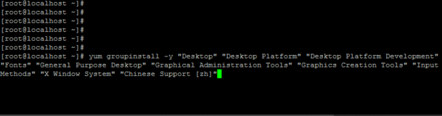

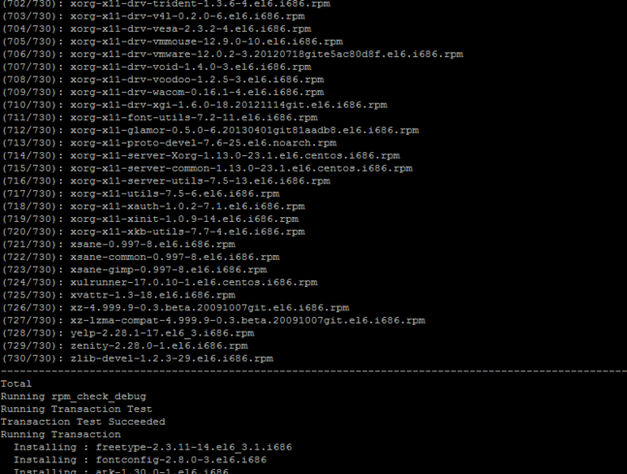

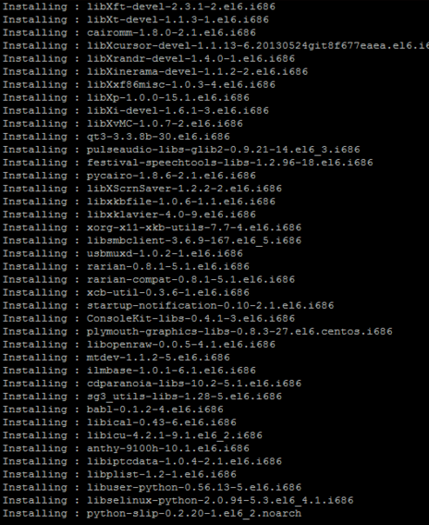

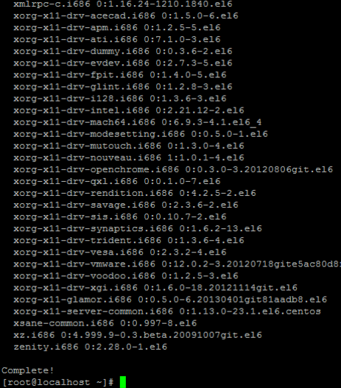

1. **安装好了桌面环境的软件，然后再修改一下系统的启动级别 为 5**

　　编辑/etc/inittab文件，修改启级别为5，如下图，然后重新启动就可以进入桌面环境了。因为我这是远程环境的，只是运用了命令行，可以使用VNC进行桌面环境的远程

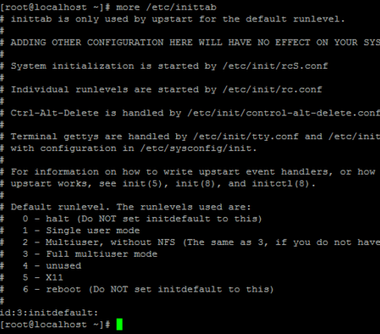

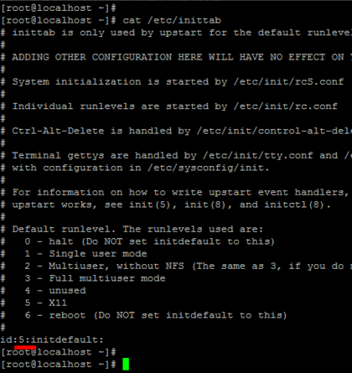

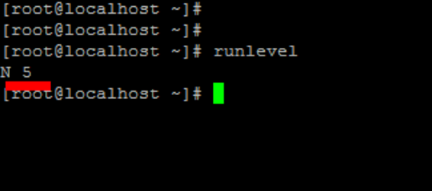

1. **重启的过程中，设置一下桌面环境的几个参数就可以正常进入登陆界面了，谢谢。**

**reboot命令**

1. 安装前配置

**1、内存&swap**

Minimum:1 GB of RAM  
Recommended: 2 GB of RAM or more

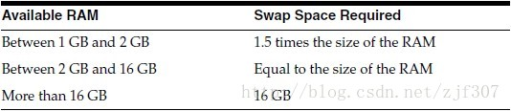

检查内存情况

**[plain]** [view plaincopy](http://blog.csdn.net/zjf307/article/details/40265101)

#grep MemTotal /proc/meminfo

#grep SwapTotal /proc/meminfo

**2、硬盘**

由于CentOS安装后差不多有4~5G，再加上Oracle等等的安装，所以请准备至少10G的硬盘空间。

检查磁盘情况

#df -h

**二、软件**

系统平台：CentOS6.5(x86_64)

(我这里安装的是DeskTop版。安装精简版的需要单独yum桌面程序)

Oracle版本：Oracle11g

p13390677_112040_Linux-x86-64_1of7.zip、p13390677_112040_Linux-x86-64_2of7.zip

**三、系统安装注意**

系统安装时一定要安装桌面模式，否则无法安装oracle，另外请勿开启SELinux，oracle官方不建议使用SELinux，防火墙也请暂时关闭，减少安装时的困扰。为防止Oracle安装过程中出现乱码，建议使用英文作为系统语言，进行Oracle的安装工作。

本文中所描述的系统命令，未经特殊标示，均为“#”代表root权限，“$”代表oracle权限。

**四、安装Oracle前的系统准备工作**

首先，请先以root账号登入作一些前置设定作业。

1.关闭、防火墙（SELinux临时关闭命令:setenforce 0 防火墙临时关闭命令:service iptables stop）

2.安装依赖包

以下RPM包拷贝到/opt目录下，进行opt目录，执行以下命令。

**[plain]** [view plaincopy](http://blog.csdn.net/zjf307/article/details/40265101)

#rpm -ivh libstdc++-devel-4.4.7-4.el6.x86_64.rpm

#rpm -ivh mpfr-2.4.1-6.el6.x86_64.rpm

#rpm -ivh cpp-4.4.7-4.el6.x86_64.rpm

#rpm -ivh ppl-0.10.2-11.el6.x86_64.rpm

#rpm -ivh cloog-ppl-0.15.7-1.2.el6.x86_64.rpm

#rpm -ivh gcc-4.4.7-4.el6.x86_64.rpm

#rpm -ivh gcc-c++-4.4.7-4.el6.x86_64.rpm

#rpm -ivh compat-libcap1-1.10-1.x86_64.rpm

#rpm -ivhcompat-libstdc++-33-3.2.3-69.el6.x86_64.rpm

#rpm -ivh libaio-devel-0.3.107-10.el6.x86_64.rpm

#rpm -ivh pdksh-5.2.14-37.el5_8.1.x86_64.rpm

#rpm -ivhelfutils-libelf-devel-0.152-1.el6.x86_64.rpm

3.创建用户和组

(1)建立群组oinstall、dba

**[plain]** [view plaincopy](http://blog.csdn.net/zjf307/article/details/40265101)

#groupadd oinstall

#groupadd dba

(2)新增使用者oracle并将其加入dba群组

**[plain]** [view plaincopy](http://blog.csdn.net/zjf307/article/details/40265101)

#useradd -m -g oinstall -G dba oracle

(4)测试oracle账号是否建立完成

**[plain]** [view plaincopy](http://blog.csdn.net/zjf307/article/details/40265101)

#id oracle

(5)建立oracle的新密码

**[plain]** [view plaincopy](http://blog.csdn.net/zjf307/article/details/40265101)

#passwd oracle

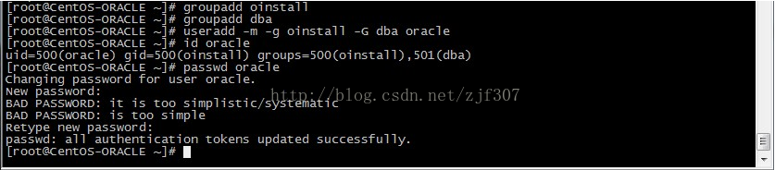

4.将oracle使用者加入到sudo群组中

**[plain]** [view plaincopy](http://blog.csdn.net/zjf307/article/details/40265101)

#vi /etc/sudoers

找到  
root       ALL=(ALL)       ALL   
这行，并且在底下再加入

**[plain]** [view plaincopy](http://blog.csdn.net/zjf307/article/details/40265101)

oracle       ALL=(ALL)       ALL

输入wq!（由于这是一份只读文档所以需要再加上!）并且按下Enter

5、配置系统内核参数

**[plain]** [view plaincopy](http://blog.csdn.net/zjf307/article/details/40265101)

#vi /etc/sysctl.conf

*修改和添加以下内容：*

**[plain]** [view plaincopy](http://blog.csdn.net/zjf307/article/details/40265101)

fs.aio-max-nr= 1048576

fs.file-max= 6815744

#kernel.shmall= 2097152

#官方文档kernel.shmmax= 536870912，实际软件中需要kernel.shmmax= 980742144

#kernel.shmmax = 980742144

kernel.shmmni= 4096

kernel.sem= 250 32000 100 128

net.ipv4.ip_local_port_range= 9000 65500

net.core.rmem_default= 262144

net.core.rmem_max= 4194304

net.core.wmem_default= 262144

net.core.wmem_max= 1048586

vm.hugetlb_shm_group= 501

#oracle用户组dbaid 为501，以彻底解决ORA-27125错误。

#id oracle

*可以看到oracle组dbaid 为501*

*会有一些与目前的参数重复的，就修改成文件上提供的。*

编辑完之后，储存，然后执行：

**[plain]** [view plaincopy](http://blog.csdn.net/zjf307/article/details/40265101)

#sysctl –p

启用刚刚所做的变更。

6、编辑/etc/security/limits.conf

**[plain]** [view plaincopy](http://blog.csdn.net/zjf307/article/details/40265101)

#vi /etc/security/limits.conf

添加以下四行

**[plain]** [view plaincopy](http://blog.csdn.net/zjf307/article/details/40265101)

oracle soft        nproc  2047

oracle  hard       nproc   16384

oracle  soft       nofile  1024

oracle  hard       nofile  65536

7、编辑/etc/pam.d/login

**[plain]** [view plaincopy](http://blog.csdn.net/zjf307/article/details/40265101)

#vi /etc/pam.d/login

添加以下两行

**[plain]** [view plaincopy](http://blog.csdn.net/zjf307/article/details/40265101)

sessionrequired /lib64/security/pam_limits.so

session requiredpam_limits.so

8、修改/etc/profile

**[plain]** [view plaincopy](http://blog.csdn.net/zjf307/article/details/40265101)

#vi /etc/profile

将以下代码新增到profile档案中。

**[plain]** [view plaincopy](http://blog.csdn.net/zjf307/article/details/40265101)

if [ $USER = "oracle" ]; then

    if [ $SHELL = "/bin/ksh"]; then

        ulimit -p 16384

        ulimit -n 65536

    else

        ulimit -u 16384 -n 65536

    fi

fi

10、创建Oracle安装文件夹以及数据存放文件夹

**[plain]** [view plaincopy](http://blog.csdn.net/zjf307/article/details/40265101)

#mkdir/opt/oracle

#mkdir /opt/oracle/112

#mkdir/opt/oraInventory

#chown -R oracle:dba /opt/oracle

#chown-R oracle:dba /opt/oraInventory

#chown-R oracle:dba /opt

**11、配置Linux主机**

检查/etc/hosts文件中是否有localhost的记录（指向127.0.0.1即可），若没有的话，在后面配置Oracle监听的时候会出现一些问题，导致无法启动监听，在此手工添加此记录即可。

*增加以下配置IP地址加主机名称 映射*

**[plain]** [view plaincopy](http://blog.csdn.net/zjf307/article/details/40265101)

192.168.1.101CentOS-Oracle

(此处前面的192.168.1.101为安装机器的IP地址 CentOS-Oracle为安装机器的主机名称 请各位根据自己的情况填写)

第一阶段到此完毕，接下来，完成这些设定之后，请先注销root账号，并且以oracle账号再次登入系统。

12、配置oracle用户环境变量

**[plain]** [view plaincopy](http://blog.csdn.net/zjf307/article/details/40265101)

#su oracle

$cd /home/oracle

$ vi .bash_profile

修改并加入以下內容

**[plain]** [view plaincopy](http://blog.csdn.net/zjf307/article/details/40265101)

ORACLE_BASE=/opt/oracle                    #上面创建的Oracle安装文件夹

ORACLE_HOME=$ORACLE_BASE/112

ORACLE_SID=orcl

LD_LIBRARY_PATH=$ORACLE_HOME/lib

PATH=$PATH:$ORACLE_HOME/bin:$HOME/bin

exportORACLE_BASE ORACLE_HOME ORACLE_SID LD_LIBRARY_PATH PATH

#PATH=$PATH:$HOME/bin

#exportPATH

保存后使用如下命令，使设置生效：

**[plain]** [view plaincopy](http://blog.csdn.net/zjf307/article/details/40265101)

$source /home/oracle/.bash_profile

**五、安装Oracle，并进行相关设置**

1、解压缩安装文件

将下载的p13390677_112040_Linux-x86-64_1of7.zip、p13390677_112040_Linux-x86-64_2of7.zip放至即将安装oracle的文件夹/opt/oracle

回到终端模式并且进入到oracle文件夹：

**[plain]** [view plaincopy](http://blog.csdn.net/zjf307/article/details/40265101)

$cd /opt/oracle

解压缩

**[plain]** [view plaincopy](http://blog.csdn.net/zjf307/article/details/40265101)

$unzip p13390677_112040_Linux-x86-64_1of7.zip

$unzip p13390677_112040_Linux-x86-64_2of7.zip

接着会看到一连串的解压缩动作。

解压缩完成会在同一个文件夹中看到database的文件夹，请进入到database文件夹中

3.安装oracle

cd database

运行 runInstaller文件,就会弹出一个oracle安装图形界面

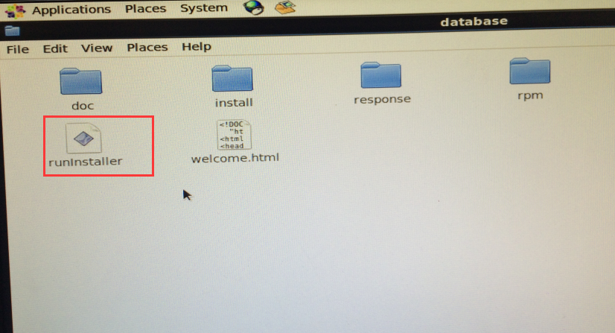

Oracle环境变量配置

修改 vi /home/oracle/.bash_profile 文件

export ORACLE_SID=orcl

export ORACLE_HOME=/home/oracle/app/oracle/product/11.2.0/dbhome_2/bin

export PATH=$PATH:$ORACLE_HOME/bin

使用 source /home/oracle/.bash_profile 刷新配置

测试是否安装成功

1 su - oracle   
2 sqlplus /nolog   
3 sql> conn / as sysdba   
4 sql> startup (一般不需要加参数，只要设置好环境变量）启动oracle服务  
5 sql> quit (退出sql模式)   
6 lsnrctl start (启动监听器）  
7 lsnrctl stop(关闭监听器，在这之前，应该先关闭应用程序）   
8 sqlplus  /nolog

4.创建监听器

1.进入到安装oracle根目录bin下，运行netca文件

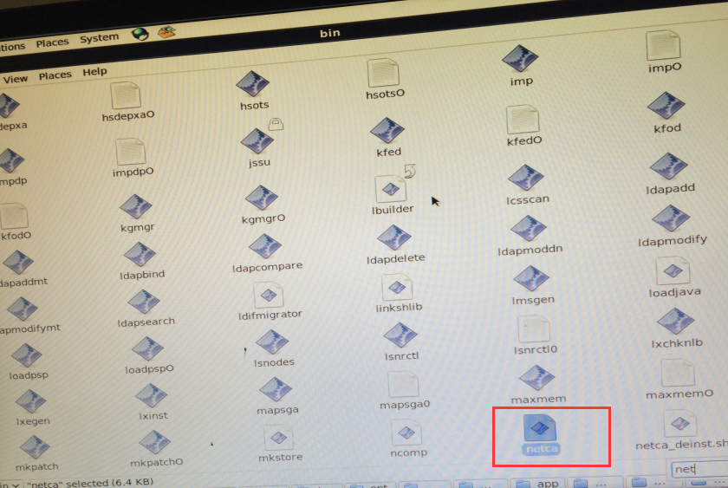

1. 测试是否创建监听成功，

在这个文件夹里面可以 /home/oracle/app/oracle/product/11.2.0/dbhome_2/network/admin

（/home/oracle/app/oracle/product/11.2.0/dbhome_2是你安装的根目录）

可以找到一个listener.ora文件

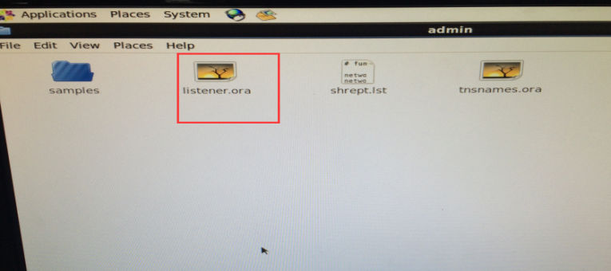

5.创建数据库

* 1. 进入到安装oracle根目录bin下，运行dbca文件

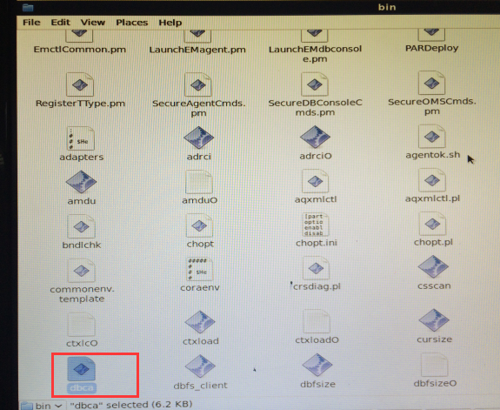

2.测试是否创建监听成功，

在这个文件夹里面可以 /home/oracle/app/oracle/product/11.2.0/dbhome_2/network/admin

（/home/oracle/app/oracle/product/11.2.0/dbhome_2是你安装的根目录）

可以找到一个tnsnames.ora文件

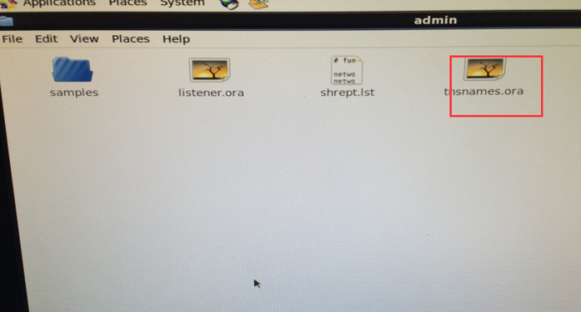

6.检查数据库是否可以连接

1．使用 lsnrctl status 命令查看状态，使用命令 **sqlplus 用户名/密码@数据库名称**

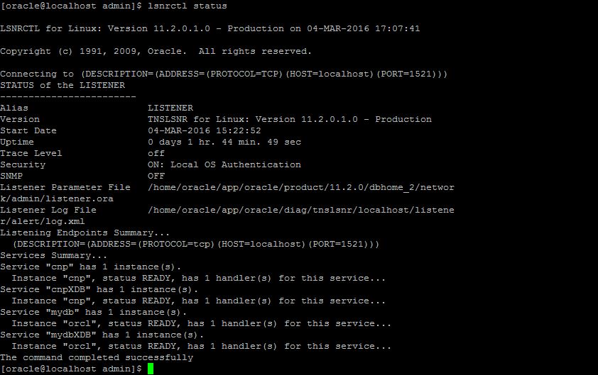

lsnrctl start 启用oracle监听

lsnrctl stop 关闭oracle监听

lsnrctl status 命令查看状态

常见问题

**问题：**[**ORA-00845: MEMORY_TARGET not supported on this system**](http://www.cnblogs.com/killkill/archive/2010/09/10/1823690.html)

启动数据库使用startup命令是遇到

解决方法

1. 调整MEMORY_TARGET（11G）或者SGA_TARGET（9i，10G）大小（不建议）。  
     
   **2、**调整/dev/shm的大小。  
   修改/etc/fstab，重新mount /dev/shm，然后就可以启动数据库了。  
     
   （1）查看/dev/shm 大小  
   df -k /dev/shm  
   Filesystem 1K-blocks Used Available Use% Mounted on  
   tmpfs 4089416 0 4089416 0% /dev/shm  
   （2）调整/dev/shm大小  
   vi /etc/fstab  
   #tmpfs /dev/shm tmpfs defaults 0 0  
   tmpfs /dev/shm tmpfs defaults,size=10240M 0 0  
   （3）重新加载  
   umount /dev/shm  
   mount /dev/shm  
   df -k /dev/shm  
   （4）登陆测试  
   sqlplus / as sysdba